|  |  |
| --- | --- |
| Numéro de laboratoire | 3 |
| Code permanent | JOIB0405906 |
| Nom et prénom de l’étudiant | Joinvil Benjamin |
| Session et groupe | 03 |
| Chargé de laboratoires |  |

# Diagramme de classes

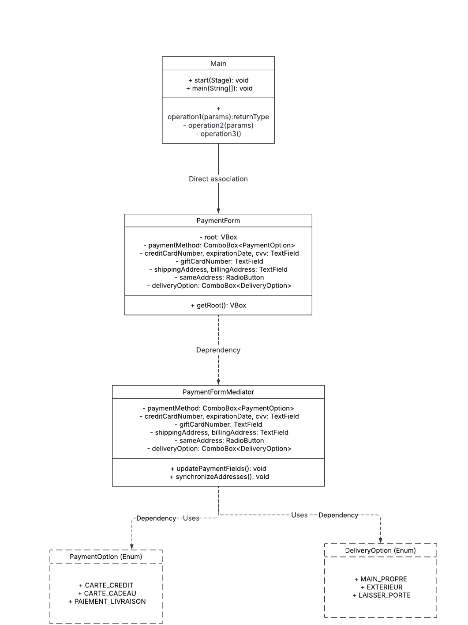

# Description sommaire des classes de votre diagramme

|  |  |
| --- | --- |
| Nom de la classe ou de l’interface | Description |
| |  | | --- | | Main | | Classe principale qui initialise et affiche l'interface graphique de l'application JavaFX. |
| |  | | --- | | PaymentForm | | Gère la mise en page et l'affichage du formulaire de paiement, contenant les champs d'entrée et les boutons. |
| |  | | --- | | PaymentFormMediator | | Implémente le **patron Médiateur** pour gérer les interactions entre les composants du formulaire sans couplage direct. |
| PaymentOption | Énumération définissant les différentes méthodes de paiement disponibles (CARTE_CREDIT, CARTE_CADEAU, PAIEMENT_LIVRAISON). |
| DeliveryOption | Énumération définissant les options de livraison (MAIN_PROPRE, EXTERIEUR, LAISSER_PORTE). |

# Diagramme de séquence 1

# Diagramme de séquence 2

# 

